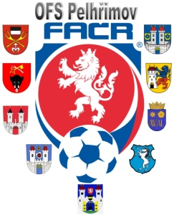

Fotbalová Asociace české republiky

Okresní fotbalový svaz PELHŘIMOV, Friedova 1464, 393 01, Pelhřimov

Úřední zpráva DK č. 2 - 2017/2018

Datum: 23.8.2017

DK OFS:

Krejčí Václav (73020567), Plačkov,2 SU ZCN od 23.8.2017 poplatek 150 Kč č. utkání 2017613A3A0105

§ 46/1 2 ŽK

Tománek Luděk(93070688), Budíkov,1 SU ZCN od 23.8.2017 poplatek 150 Kč č. utkání 2017613A1A0305

§ 46/1 2 ŽK

Zadina Jan (85081228),Budíkov,1 SU ZCN od 23.8.2017 poplatek 150 Kč č. utkání 2017613A1A0305

§ 46/1 2 ŽK

Slabý David (87071484), Lukavec, 2 SU ZCN od 23.8.2017 poplatek 150 Kč č. utkání 2017613A1A0302

§ 45/2 Urážka R

Tůma Šimon (97060437), Ústrašín,1 SU ZCN od 23.8.2017 poplatek 150 Kč č. utkání 2017613A1A0307

§ 46/1 2 ŽK

ROUBAL David (90051744) , Č. Řečice , žádosti o odložení podmíněného zbytku trestu se vyhovuje, 1 SU ZCP do 15.11.2017, poplatek 150 Kč

§ 39/1

Pokuty budou dávány na sběrné účty klubů !!!

POTRESTÁNÍ SE MOHOU ODVOLAT DLE DŘ § 104 !!!

Zapsal: Milan Reich Václav Hrkal: sekretář VV OFS předseda DK OFS

